彰化縣106學年度國民中小學學校實施戶外教育計畫
活 動 成 果 表
計畫名稱 |  | 彰化縣永光國民小學戶外教育實施計畫
申請學校 |  | 大城鄉永光國民小學
量之成效分析 | 一、前言  本次活動課程設計重點為探訪古都鹿港的風土民情，透過老街的巡禮了解先民的生活，以及產業的演變。另一個課程重點是烘焙實作，透過餅乾製作DIY，培養學生從做中學的態度，激發學生對生活的熱情。  二、活動時間  本活動於106年10月31日舉行，早上先至台灣優格餅乾學院參觀烘焙過程與進行餅乾DIY。下午則到鹿港老街進行踏查與參訪。  三、場次  共辦理1場。  四、數量  本戶外教育師生共產出約240片烘焙成品、共探訪5處古蹟、總步行量約3公里、訪問鎮民約5位、活動總觸及人數約300位。  五、參與人數  學生與教職員合計56人。  六、學習單  學習單共完成42份。  七、滿意度調查表之件數  共回收教職員4份，學生42份，共計46份。

質之成效分析 | 一、課程內涵  此次戶外教育的重心是體驗學習，偏鄉學生缺乏文化刺激，對存在於日常生活中的人、事、時、物常常不願意主動思考，缺乏熱情，恰巧台灣餅乾優格學院與鹿港老街距離不算太遠，因此活動先佐以烘焙產品的DIY，讓學生了解麵粉成為食物的過程，親身體驗印象才是最深刻。又由於彰化為台灣歷史古都，鹿港鎮具有大面積的古蹟區，又為舊商港，留有部分歐式建築、貿易老街、文風廟宇。偏鄉學生日常生活多為農家風光，對於文化古都及歷史文物較為陌生，藉由這個機會可讓學生認識不同產業，及因為科技變化、產業轉移而造成台灣都市發展的興衰。  二、成效  學生對於餅乾DIY展現出高度興趣，在解說人員的帶領下皆可以順利完成，並樂於與師長分享。大城鄉特產小麥，但學生多半不知餅乾烘焙原料多由小麥而來，經由此日活動，增加了對麥食製造過程及食品供應鏈的了解。  三、過程檢討  為了路程順利，先往北至台灣優格餅乾學院，再往南至鹿港古蹟區，台灣優格餅乾學院暨有室內場域與廚房設備可提供學生操作，順利完成。鹿港古蹟區在參觀的過程中，須穿越多條市區道路，易有交通安全的顧慮；本校因為學生人數少，校外教學多採全校學生一同參與，但觀察起來此次校外教學對中年級與高年級的文化刺激增強較多，因為參訪過程可連結到社會科、國語科教學內容，低年級則宥於先天條件，吸收有限。參訪古蹟時採分組進行，小學生在開放場域進行探索安全顧慮也稍多，幸全數平安歸來。  四、問題解決策略  因本次活動在開放場域進行，為解決交通安全與人身安全的顧慮，出動眾多教職員進行交管、安管，部分學生文化刺激較為不足的部分，則透過導覽解說與動手紀錄增強。  五、活動成員滿意度調查分析  滿意度調查很好設為5，好設為4，普通設為3，差設為2，很差設為1，問題1平均4.6，問題2平均4.53，問題3平均4.51，問題4平均4.67，問題5平均4.78，問題6平均4.84。
活 動 成 果 照 片 (書 面 ６ 張 以 上) 及 成 果 資 料 電 子 檔 光 碟 一 份 | 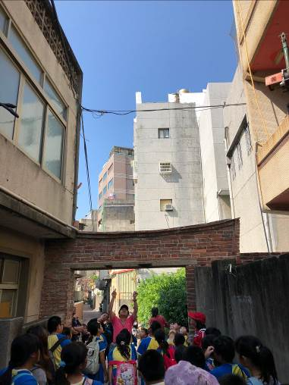  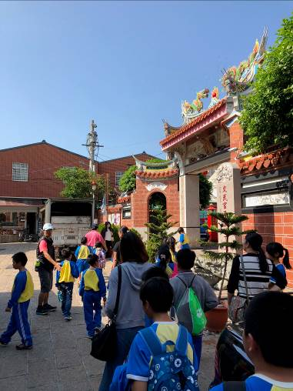  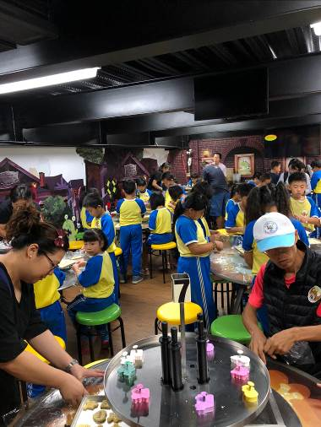  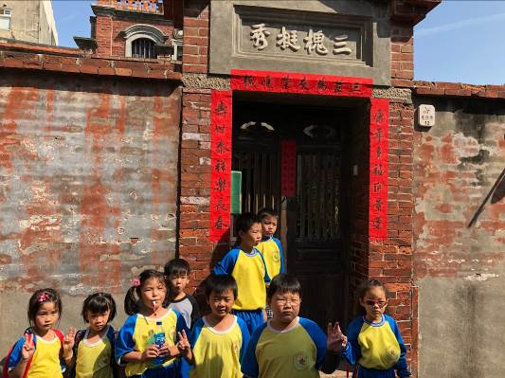  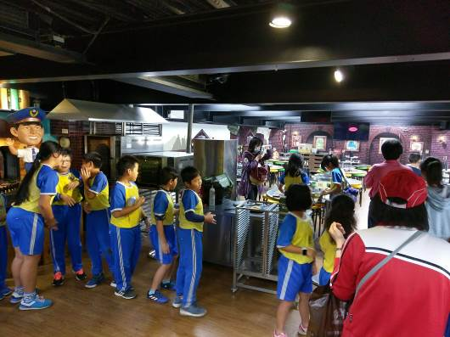  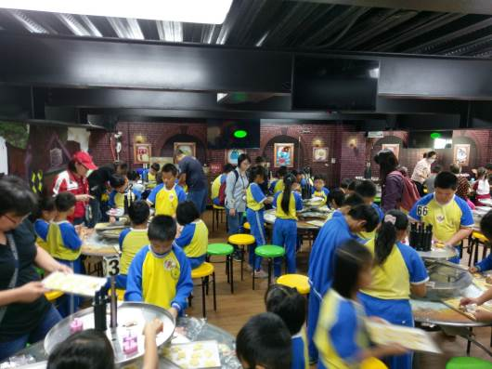

承辦人： 主任： 校長：

